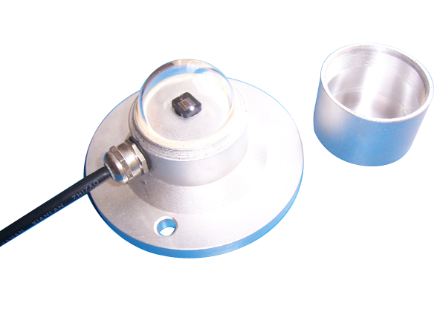
产品简介
H15532总辐射传感器(变送器)可以用来测量光谱范围为0.3-3μm太阳总辐射，如果将感应面向下可测量反射辐射，加遮光环还可以测量散射辐射。辐射传感器的核心器件是高精度感光元件，其稳定性好、精度高；同时在感应元件外安装了由精密光学冷加工磨制而成的石英玻璃罩，有效防止了环境因素对其性能的影响。该产品可广泛应用于气象、能源、农业、建筑等领域。

技术参数
- 辐射传感器指标：
光谱范围：0.3～3μm
响应时间：＜5s
温度相关：＜±0.08%℃
余弦响应：＜±10%（太阳高度角10°时）
非线性 ：＜±2%
年变化率：＜±2%
- 变送器指标
测量范围：0～2000W/m2
供电方式：□ DC 5V
□ DC 12V
□ DC 24V
□ 其他
输出形式：□ 电流：4～20mA
□ 电压：0～5V
□ RS232
□ RS485
□ TTL信号
□ 其他
负载能力：电流型输出阻抗RL≤300Ω
电压型输出阻抗RL≥1KΩ
工作环境：温度-50℃～85℃
湿度≤100%RH
产品重量：传感器 420 g，带变送器 760 g
产品功耗：1.8 mW

计算公式
电压型（0～5V输出）：
E= V / 5 ×2000
（E为测量辐射值（W/m2），V为输出电压（V））
电流型（4～20mA输出）：
E=（ I-4 ）/ 16 × 2000
（E为测量辐射值（W/m2），I为输出电压（mA））

接线方法
（1）若配备本公司生产的气象站，直接使用传感器线将传感器与气象站上的相应接口相连即可。
（2）若单独购买变送器，变送器配套线线序分别为：
风速传感器
红色：电源＋
黄色：输出信号
绿色：电源—
（3）变送器电压、电流两种输出接线方式：
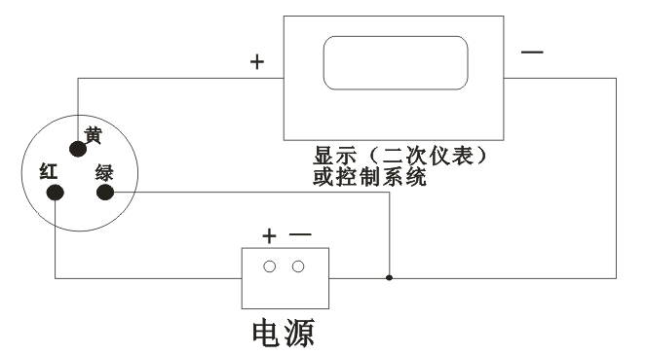
（电压输出方式接线）
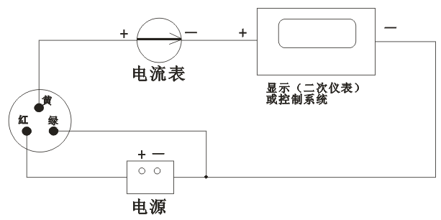
（电流输出方式接线）

结构尺寸

安装说明
- 确保安装支架与地面保持平行；
- 使用M 螺丝螺母，透过传感器上的2个安装孔，将传感器固 定在安装支架上；
3、安装过程中请避免拆卸传感器。

M23航线孔

注意事项
1、请检查包装是否完好，并核对产品型号是否与选型一致；
2、切勿带电接线，接线完毕检查无误后方可通电；
3、使用时不要随意改动产品出厂时已焊接好的元器件或导线；
4、传感器属于精密器件，用户在使用时请不要自行拆卸、用尖锐物品或腐蚀性液体接触传感器表面，以免损坏产品；
5、请保存好检定证书和合格证，维修时随同产品一同返回。

故障排除
- 模拟输出时，示数值明显偏大/偏小。请检查玻璃罩上是否有油污等污垢，用干净的抹布将其拭去；
- 模拟输出时，显示仪表示值为0或不在量程以内。可能因接线问题导致采集仪无法正确获取信息。请检查接线是否正确、牢固；
- 若不是上述原因，请与厂家联系。

选型表
编号 | 供电方式 | 输出信号 | 说明
PHFS- |  |  | 总辐射传感器变送器
 | 5V- |  | 5V供电
 | 12V- |  | 12V供电
 | 24V- |  | 24V供电
 | YV- |  | 其它供电
 |  | V | 0-5V
 |  | V1 | 1-5V
 |  | A1 | 4-20mA
 |  | A2 | 0-20mA
 |  | W1 | RS232
 |  | W2 | RS485
 |  | TL | TTL
 |  | X | 其它
例如： PHFS-12V-A1:总辐射传感器（变送器）
12V供电，4-20mA电流信号输出

